2025届银行考试网申模板
是否服从省内调剂：
申 请 人 类别：应届毕业生·往届毕业生
个人基本信息
姓名 | 魏旻瀚
曾用名 | 无
性别 | 男
出生年月 | 1994-01-07
民族 | 汉族
籍贯 | 安徽省蚌埠市
政治面貌 | 共青团员
入党团时间 | (格式为：yyyy-MM-dd 如2009-08-12)
身高 | 175CM
体重 | 60KG
血型 | B
婚姻状况 | 未婚
生育状况 | 未育
健康状况 | 良好
生源地/高考所在地 | 安徽省蚌埠市五河县
现居住地 | 安徽省蚌埠市五河县
通讯地址 | 安徽省蚌埠市五河县
家庭地址 | 安徽省蚌埠市五河县
户口所在地 | 天津科技大学
户口类别 | 学校集体户口
毕业时间 | 2025-06-01
参加工作时间
近期免冠一寸照片 | 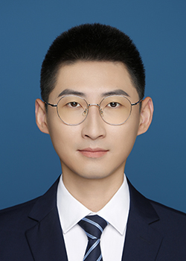
近期生活照 | 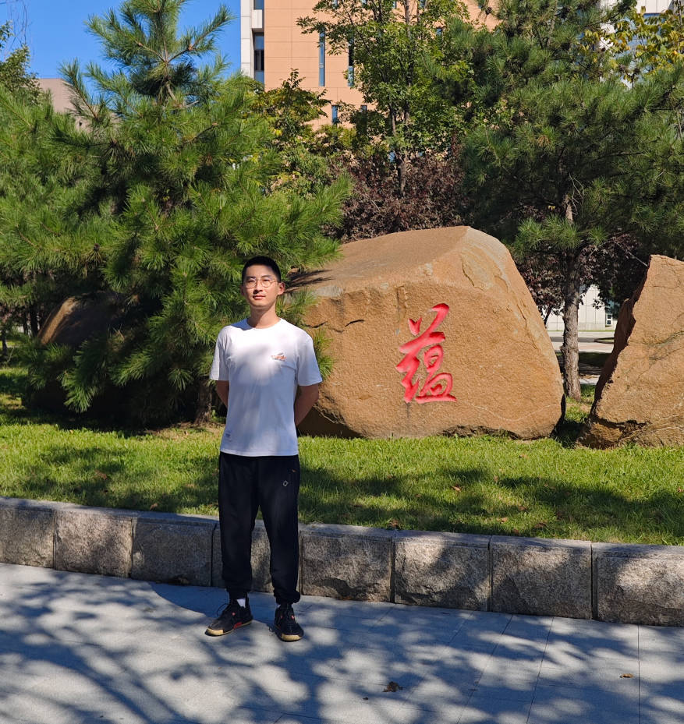
学生证/学生卡照 | 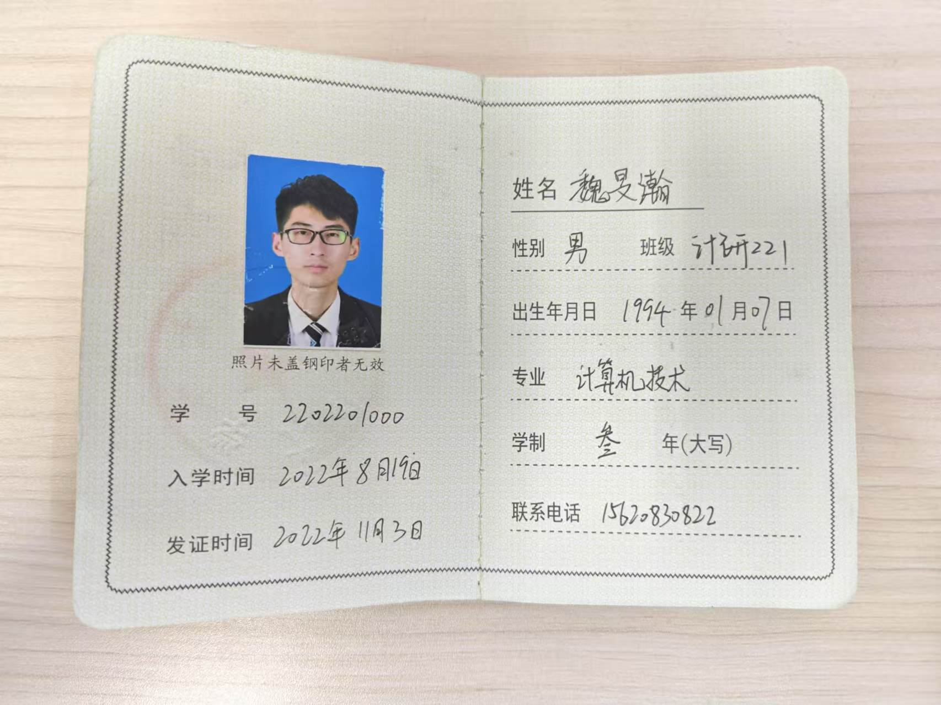
证件类别 | 身份证
证件号 | 340322199401070012
E-mail | 15620830822@163.com
固定电话 | 15620830822
移动电话 | 15620830822
邮编
紧急联系人 | 魏玉杰
紧急联系人电话 | 13035011350
教育背景1（请从最高学历依次往下填）
最高学历 | 硕士研究生
高考录取批次 | 本科第二批录取
高考分数
起始日期 | 2016-06-01
结束日期 | 2011-09-01
阶段 | 硕士研究生
省份 | 吉林省
学校 | 东北电力大学
学院 | 计算机学院
专业 | 计算机技术
研究/专业方向 | 目标识别，计算机视觉，CV，自然语言处理
平均绩点 | 3.632
所获学位 | 硕士
学习形式 | 全日制
教育类型 | 全日制
毕业方式 | 毕业
毕业排名 | 6
所学课程及成绩 | 面向对象分析与设计(96)，  数据挖掘(95)，  人工智能原理(91)，  虚拟现实(88)，  计算智能(84)，  密码学与信息安全(80)，  Python程序设计(73)，  专业英语(72)，  矩阵分析(70)，  微机原理与应用(70)，  数字图像处理(67)
教育背景3（请从最高学历依次往下填）
起始日期 | 2016-06-01
结束日期 | 2011-09-01
阶段 | 大学本科
省份 | 天津市
学校 | 天津科技大学
院系 | 包装与印刷工程学院
专业 | 物流工程
平均绩点 | 4.532
所学课程及成绩 | C语言（99），物流系统仿真（97），物流信息系统（94），生产物流管理（93），物流法规与标准化（91），物流配送管理（91），物流布局规划与设计课程设计（90），物流布局规划与设计（90），物流配送中心工艺设计（89），物流技术装备（89），物流学概论（89），运输包装（88），工程材料学（86），ERP（86），供应链管理(双语）（85），专业英语（物流工程）（85），，物流运输组织学（83），物流成本分析与控制（80），工程经济学（72）
获奖阶段
获奖名称 1 | 东北电力大学科技创新先进个人
获奖级别 | 校内奖励
颁发单位 | 东北电力大学
获奖次数（选填） | 1
获奖时间 | 2024-09-01
获奖名称2 | Kaggle全球机器学习竞赛:国际银牌
获奖级别 | 校外奖励
颁发单位 | Kaggle全球机器学习竞赛组织
获奖次数（选填） | 1
获奖时间 | 2024-03-01
获奖名称3 | 东北电力大学研究生二等奖学金
获奖级别 | 校内奖励
颁发单位 | 东北电力大学
获奖次数（选填） | 2
获奖时间 | 2023-10-01
外语能力描述
外语顺序 | 第一外语
是否主修 | 是
证书级别 | (请选择您获得的最高级别证书，其余证书可在其他说明中补充)
具体成绩 | 437
获证日期 | 2015-03
其他外语掌握情况 | 无
方言掌握情况 | 无
其它说明 | 无
计算机能力描述
证书名称 | 全国计算机等级考试三级(网络技术)
获取时间 | 2024-05-01
掌握程度 | 熟练
学生干部任职情况/学生工作
起止时间1 | 2022.10-2023.02
职务名称 | 东北电力大学大学生创业实践协会
职务类别 | 宣传部部长
工作业绩 | 1.领导6人团队进行合理分工，把自媒体宣传任务量化，提高团队工作质量和效率。  2.为兼职招聘会筹集资金，去社会上拉赞助，说服企业为我们提供资金。  3.领导协调4部门成员，策划组织第2届兼职招聘会，安排协调招聘会现场各项事宜，担任现场负责人。
起止时间2
职务名称
职务类别 | （学生会干部/党团干部/其他）
工作业绩
培训经历
起止时间1
培训项目名称
内容描述
起止时间2
培训项目名称
内容描述
实践经历
起止时间1
项目名称
内容描述
起止时间2
项目名称
内容描述
实习经历
起止时间1 | 2016-08-01-2022.07-01
所在行业 | 金融行业
所在单位及部门 | 研发部门
所在岗位 | 数据分析师
单位性质 | 4）民营企业
工作类型 | 工作
绩效考核等级 | 优秀
工作经历描述 | - 个人客户分群画像项目  利用客户数据分析技术，根据消费习惯等多维度信息，进行高效的数据处理与分析，构建客户画像和标签系统，以优化客户服务和支持市场营销策略的制定。  - 知识图谱风险预警工程项目  通过整合内部信贷数据与外部工商信息，构建客户知识图谱，挖掘隐藏的关联关系，刻画企业风险属性，及时发现企业风险项的变化，生成预警信息。  - 数仓迁移国产化项目  负责数据仓库迁移项目，将核心数据和业务模块从 Teradata 系统迁移到国产 GaussDB 环境，实现数据处理的国产化，提升数据管理的独立性和安全性。
薪资（税前含福利） | 21（万/年）
*证明人 | 裴伟泽
*证明人职务 | 项目经理
*证明人电话 | 13373119170
离职原因 | 进修学习
起止时间2
所在行业
所在单位及部门
所在岗位
单位性质
工作类型
绩效考核等级
工作经历描述
薪资（税前含福利） | （万/年）
*证明人
*证明人电话
*证明人职务
离职原因
专业职业资格证书
证书类别 | 职业证书
证书名称 | 物流师职业资格证书
获得年份 | 2014-12-01
认证机构 | 物流与采购联合会
认证时间 | 2014-12-01
证书编号 | 1420220707
家庭背景与社会资源
姓名1 | 魏玉杰
性别 | 男
关系 | 父子
出生年月 | 1962-05-28
人员状态 | 有工作
工作单位 | 安徽省五河县农业广播电视学校
担任职务 | 会计
政治面貌 | 群众
教育情况 | 中专
姓名2 | 王玉丽
性别 | 女
关系 | 母子
出生年月 | *(格式为：yyyy-MM-dd 如2009-08-12)
人员状态 | 已退休
工作单位 | 种子公司
担任职务 | 职员
政治面貌 | 群众
教育情况 | 初中
毕业论文及发表期刊
论文/期刊名称 | ICETCI2024
刊物级别 | EI
刊载时间/出版时间 | 2024-05-24
作者 | 本人是 第二 作者
文章/专著简介 | Data Feature Extraction Methods Based on Deep Learning
其他说明
未来五年的职业规划： | 第1年:作为应届毕业生，我需要学习的东西很多，所以我希望能从基层开始学习。  第2-3年:银行有轮岗制度，可以让我接触很多业务。由于对具体业务现在还不了解，三年之内我会做到努力学习，全面掌握银行业的基础知识，同时发现自己的优势所在。  第3-5年:根据行里的安排和自身的工作技能选择以后的发展方向。
应聘理由：
（本人适合从事何种工作，请结合本人情况加以分析）
自我评价： | 1.具有较强的学习能力，认真刻苦，勤奋务实;  2.工作责任心强，具有一定的团队合作你能力、快速执行能力强;  3.亲和力强、有耐心、沟通能力较强，能很好地处理突发状况，应变能力强;  4.为人严谨认真，诚实守信，公私分明，具有良好的思想品德和操守;  5.乐观开朗，善于与人沟通，工作主动积极，服务意识很强。
特长爱好： | 健身、音乐、篮球。
自荐信： | 标题：  尊敬的中信银行领导:  首先，真诚地感谢您从百忙之中抽出时间来看我的自荐材料。基本信息 、校内表现、校外活动、总结希望能够给我一个发展的平台，我会加倍珍惜，为实现自己的人生价值，为我行的事业的发展而奋斗。最后祝我行欣欣向荣，业绩蒸蒸日上。  此致  敬礼!  备注：
其他说明
其他说明  （求职申请） | 2024.03 Kaggle全球机器学习竞赛:国际银牌 95/4436  考试时间:2024.03  通过时间发布成绩时间:2024.05.08  准考证号:0  证书编号:0  发证机关：Kaggle CERTIFICATE OF ACHIEVEMENT  成绩：国际银牌，前3%，排名95名，一共4436的队伍
薪资收入与报考地区
期望年薪（税前含福利） | 5万元/年（RMB）
报考地区 | 安徽省蚌埠市五河县
报考上述地区的理由 | 离家近
是否具有以下情况
是否曾受过处罚或处分 | 否
是否曾患过重大疾病 | 否
是否是本行员工 | 否
是否有亲属在本行工作 | 否
期望参加笔试地点 | 吉林省吉林市
招聘信息来源 | 官网
电子签名
本人承诺
1.我自愿申请到XX银行工作，以上所填信息全部属实，
如与事实不符导致最终未被录用，我将承担全部责任。 同意
2.在XX银行规定报到期间内，如未按时取得毕业证、
学位证、就业报到证，XX银行有权不予接收。 同意

